聚沙OPC创业社区简介

一、社区基本情况
聚沙OPC创业社区由聚焦空间（沈阳）科技服务有限公司运营，位于辽宁省沈阳市大东区滂江街24号奥莱6楼，孵化场地面积3000多平方米，是深耕AI科创领域的一站式创业孵化服务平台。社区先后获评沈阳市市级科技企业孵化器、沈阳市创业孵化基地、惠帮企服务驿站，核心创业导师为人社部“中国创翼”创业创新大赛国家级评委、东北大学特聘教授，专业服务实力雄厚。
社区重点孵化人工智能、大数据分析、AI模型研发、数字内容创作、工业数字化改造及传统产业智能升级等领域的科创型OPC企业，园区配备免费开放式办公工位、独立孵化办公室、沉浸式专业路演大厅、多功能会议室等完善硬件配套，为创业团队打造低成本、高品质的办公发展环境。
二、社区活动
聚沙OPC创业社区坚持10年每周开展常态化创业活动——聚沙路演，聚沙路演是东北创业圈的知名创业活动品牌。聚沙OPC创业社区对聚沙路演进行了AI内容的升级，每周开展聚沙路演—AI论坛，参与嘉宾几十名，包括AI专家，AI创业者，高校大学生，中学生，传统企业老板，投资人，现场讨论氛围热烈，资源对接活跃，通过活动现场各种资源的对接碰撞，给传统老板提供了AI赋能企业转型升级的解决方案，给AI创业者提供了真实的落地需求场景，以及订单。目前，已涌现出若干AI—OPC创业项目，在落地中。
三、社区培训
社区常态化开展OPC创业专项培训，围绕AI赛道搭建全体系课程，内容覆盖技术应用、算力运维、合规管理、商业运营、融资对接五大方向。培训采用理论授课、实操演练、案例解析与导师一对一指导相结合的模式，每月开设2期课程，每期为期3天：首日解读行业政策与发展趋势、指导商业计划书撰写；次日讲解算力运用、数据管理及AI模型落地实操；最后一天开展路演实训、分享融资技巧，并对接产业资源与合作订单，全方位助力创业项目稳步发展。
四、社区平台
目前，聚沙OPC科创服务平台已搭建完成（网址：https://xcx.jushacap.cn/admin/#/login），平台集成孵化入驻申请、算力申领、活动报名、订单对接、法务财税及合规咨询等多项功能，实现创业服务线上一站式办理，大幅提升运营效率。
五、社区服务
算力服务方面，聚沙OPC社区与大东区算力中心达成深度合作，为入驻企业提供全程免费算力扶持，依托寒武纪云端服务器与算力集群，充分满足AI模型训练、数据运算、产品测试等研发需求。同时，社区依托丰富行业资源，为入驻团队提供合规数据集、商用算法模型、AI开发工具包，并配套数据审核、算法备案、AI产品安全评估等服务，从技术与合规层面为企业发展保驾护航。
六、社区资源
聚沙OPC创业社区依托积淀的产业资源，深度对接字节、阿里、腾讯等头部企业，链接相关资源，社区OPC项目共享；同步搭建传统企业数字化需求对接池，帮助入驻OPC企业高效拓展市场渠道。社区建立了标准化收益分成规则与独立资金结算保障机制，流程透明规范，构建起稳定健康的商业合作闭环。
七、社区投融资情况
聚沙OPC创业社区在对项目的投资助力方面具有鲜明特点和领先性优势。依托聚沙资本12年的丰富投资经验，社区优选优质OPC项目，通过聚沙会员体系开展投资赋能，能做到10万元以下小额投资，投资落地速度可压缩至一周内完成，投资方式为创新的RBF(基于收益分红权的投资),真正做到了投早投小，实打实在资金上支持OPC创业项目发展，并已做到了落地。2025年至2026年已经投资4个项目，其中已有项目成功落地并给与投资人分红。此模式属东北首创，在全国也极具先进性和引领性。
此外，聚沙OPC创业社区与人保保险达成合作，专门为创业者提供OPC创业研发保险，有效抵御项目研发风险。并且链接银行资源，为OPC创业者提供创业贷款，解决初始创业资金投入难题。
八、社区企业情况
现阶段社区在孵OPC企业共计10家，各项目特色鲜明、发展势头良好：沈阳豆牛信息科技有限公司专注研发短视频代运营AI智能内容生产平台，借助AI技术实现内容自动化创作、批量产出与全流程运营，助力新媒体行业降本增效；沈阳帆希网络科技有限公司主攻智能发型实时预览APP开发，依托AI视觉技术实现发型、发色虚拟试戴与脸型智能匹配，为美业消费场景带来全新体验；瑞宸小程序工作室打造企小铺OPC企业管家，面向初创主体提供工商财税、政策申报、日常运营等一站式综合服务，全方位减轻企业运营负担。
九、社区盈利模式
社区以孵化服务、订单分成、投资收益为核心盈利模式，构建起多元稳健的长效运营体系，服务OPC创业者，为区域经济发展做贡献。
十、联系方式
联系人：丁老师
联系电话：13694124630

启迪科技园（沈阳）简介

一、园区基本概况
1.场地情况
启迪科技园（沈阳）由沈阳启迪三好街科技园运营有限公司运营，位于沈阳市和平区三好街96号同方广场，园区整体孵化运营场地总面积约22600平方米，涵盖独立办公间、开放式联合办公区、多功能路演厅、AI实训教室、公共会议室、休闲配套区六大功能区域，可同时容纳80余家中小微科创企业及个体OPC创业者入驻办公，配套软硬件创业服务设施齐全。
2.园区取得的荣誉资质
国家级众创空间、辽宁省文化与科技融合示范基地、沈阳市退役军人服务站、沈阳市科普基地、沈阳市双认定概念验证中心——沈阳理工大学（启迪）新原理新材料赋能兵器技术概念验证中心、沈阳金属新材料概念验证中心；同步配套建设医学影像技术协同创新中心，聚焦智慧医疗赛道开展医疗AI、医学影像算法研发与成果落地，匹配园区智慧医疗在孵企业服务需求。
3.产学研及对外合作平台
中俄技术成果转化创新基地、全国高校三好街校友之家人才服务平台；下设俄罗斯院士工作站、海智工作站、市级专家工作站三大科创智库平台，支撑园区技术攻关、项目合规咨询与产学研对接服务。
4.孵化OPC企业主要领域方向
聚焦数字经济与前沿科创赛道，重点孵化五大细分方向：人工智能行业落地应用、低空经济装备研发与场景运营、工业及城市环保科技、智慧医疗软硬件研发与康养服务、新媒体运营与数字创意内容生产。依托启迪控股全球科创资源，重点扶持轻量化一人公司、个体超级创业者及中小初创科技企业，补齐沈阳本地数字个体创业服务短板。
二、OPC专项创业服务体系
1.OPC创业培训简介
启迪科技园（沈阳）针对性推出“超级个体孵化计划”，面向入驻OPC个体创业者、小微初创企业提供全流程、实操型系统化公益+付费结合的创业培训服务。培训紧贴当下AI创业市场刚需，核心授课领域涵盖主流AI工具实操（DeepSeek智能文案、Midjourney视觉设计、Sora2视频生成等）、短视频全流程制作、电商营销素材批量生成、商业口播脚本定制撰写、轻量化一人公司商业模式设计与落地。培训摒弃纯理论授课模式，以实操教学、案例拆解、现场答疑为主，核心目标助力传统接单从业者、自由职业者完成能力升级，转型为高效AI协作式创作者，依托人工智能工具降低创业人力成本，实现单人创业项目订单量与营收指数级增长，打通从技能实操到商业变现的完整路径。
2.培训安排
AI认知重塑与工具矩阵概览，破除AI创业认知误区，适配不同创业赛道匹配专属AI工具组合
全流程实操演练，完成从需求拆解、脚本撰写、画面生成到视频成片的一站式AI辅助创作
商业变现模式解析，详解平台官方订单分发规则、公私域接单渠道及标准化收益分成机制
结业项目路演+全域资源对接，联动大厂渠道、投融资机构、本地政企资源，为优质创业项目精准赋能
3.启迪OPC生态社区服务平台（拟建）
启迪OPC生态社区服务平台以“赋能超级个体，构建线上线下一体化创业闭环”为核心宗旨，打造东北地区一站式AI个体创业公共服务平台，集成四大核心服务模块。一是云端AI实训中心，内置全品类AI工具云端使用权限、配套分级教学教程，创业者无需本地高配设备即可直接实操；二是官方订单分发中心，直连头部互联网企业官方外包任务，公平透明分发各类数字内容订单；三是AI合规风控板块，提供数据使用、算法应用全流程合规指引，规避AI创作版权与数据安全风险；四是一站式商业保障服务，包含自动收益分账、第三方资金结算、创业法律咨询等配套服务。
4.算力基础设施
园区已与相关算力中心达成深度战略合作，可面向入驻OPC企业及个体创业者提供按需弹性算力资源链接服务，覆盖AI绘图、视频生成、大模型微调、数据标注全场景算力需求。同时配备专属技术运维人员，保障算力使用全程稳定无卡顿。
5.数据与算法合规体系
园区搭建完善的AI创业合规服务体系，可免费协助入驻企业对接合规商用公共数据集、官方授权开源算法模型，同时提供标准化AI模型使用协议、内容版权协议模板。配套专属合规增值服务，涵盖商用数据脱敏处理、生成式AI内容合规检测、算法备案全程咨询辅导、AI创业知识产权申报指导，全方位帮助中小OPC企业规避AI创作版权纠纷、数据安全、算法不合规等经营风险，实现合规化稳健经营。
6.订单分发服务
目前园区已与腾讯登互联网企业建立官方订单对接渠道。所有官方外包订单统一归集至OPC生态社区服务平台公平服务台，按照入驻企业服务能力、接单评级进行智能派单，常态化分发短视频剪辑与文案创作、人工智能数据标注、网络内容合规审核、电商图文素材制作四大类标准化订单，保障订单来源正规、需求清晰、结算准时。
7.商业闭环保障
搭建成熟稳定的“平台+公会+初创企业”三方共赢收益分成机制，明确各方权责与收益分配比例。引入正规第三方金融机构提供资金存管与全程结算保障，所有订单资金统一进入监管账户，杜绝拖欠账款、私下结算等风险。平台设置固定结算周期，每月固定日期自动完成收益拆分与打款，全程资金流水可溯源、可查询，全方位保障OPC个体创业者与小微企业合法收益。
三、运营与经营概况
1.盈利模式
园区形成多元化可持续盈利结构，核心收入来源分为五大板块：一是弹性算力服务使用分成收入；二是官方订单分发标准化服务佣金；三是OPC专项孵化服务、场地租赁、创业培训服务费；四是优质科创OPC项目早期股权投资增值收益；五是省市区各级科技、人社、退役军人创新创业专项政府补贴。
2.目前在孵OPC企业数量及名称
在孵企业数量：7家
在孵企业名单：
辽宁康袤医疗科技有限公司
辽宁省宇识科技有限公司
......
3.联系方式
联系人：金志轩
咨询电话：13618389732

沈阳市博众青年创业孵化器简介

一、公司概况
沈阳博之众科技有限公司成立于2014年，位于辽宁省沈阳市浑南区沈阳国际软件园F7栋5层。同年，依托沈阳国际软件园国际化产业园区平台，结合政府、高校、企业与投资等四位一体的资源渠道打造了一个创新创业孵化平台——沈阳市博众青年创业孵化器，先后获得市级、省级、国家级众创空间荣誉、沈阳市青年创业基地、青创空间、沈阳市创业孵化示范基地等荣誉称号。
沈阳博之众科技有限公司多年来始终重视科技创新研发，旨在通过技术迭代保持产品的行业竞争力，在知识产权方面有一定积累。目前拥有5个实用新型专利，23项软件著作权，并被认定为国家高新技术企业、科技型中小企业、创新型中小企业、辽宁省雏鹰企业、沈阳市产教融合入库企业等荣誉。
二、孵化场地
公司孵化场地面积2058.04平方米，位于沈阳国际软件园F7栋五层，水电暖、网络配套设施齐全，为OPC企业提供优质办公与研发环境。场地分为：
共享办公区：会议室、路演厅、商务洽谈区、音视频数据采集室、VR/AI/网络安全实验室等
休闲区：创意书吧、餐厅、健身房、党建共享厅、空中花园等
独立办公区：为入孵企业提供专属办公空间
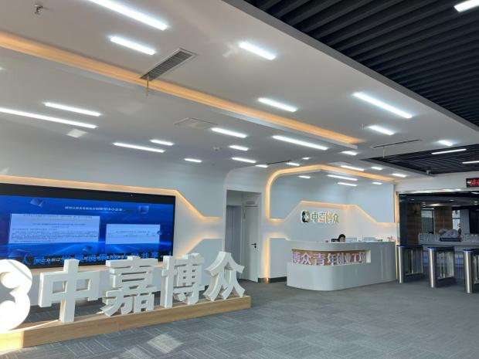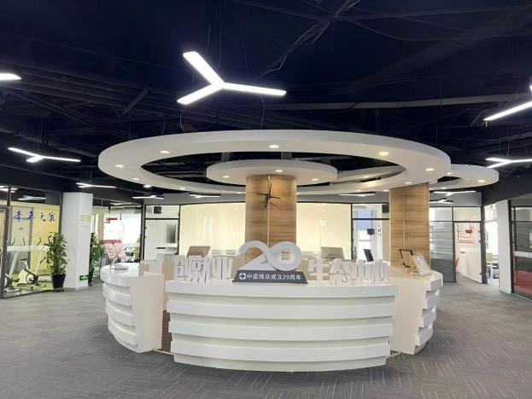
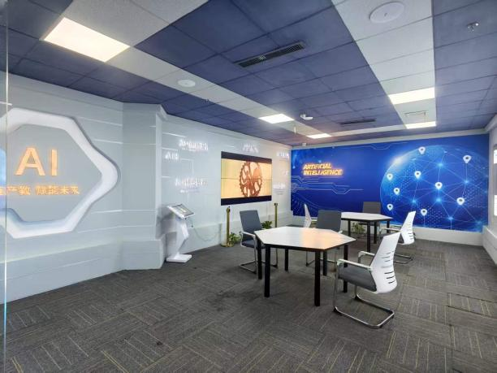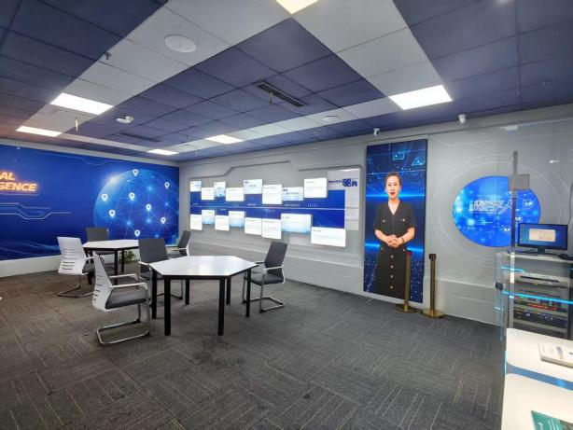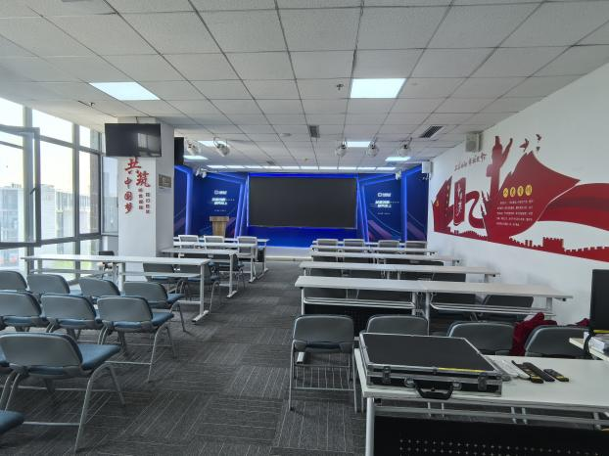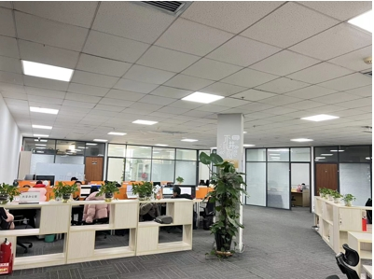
三、孵化领域
公司孵化OPC企业领域包含教育、科技、电商等，包括但不限于：
1.教育领域：提供AI辅助教学、在线课程开发、语言学习辅导等服务
2.内容创作领域：短视频制作、图文创作，利用AI工具实现内容规模化生产。
3.技术服务领域：技术咨询、AI应用开发（自动化工具）、网站/电商平台搭建等。
4.电商领域涉及AI独立站运营、跨境电商（如Amazon、TikTok Shop）、AI选品、供应链优化、社交电商内容运营等。
四、OPC创业服务
公司依托资深创业导师团队与系统化培训体系，结合工信部人才交流中心IITC工信人才专业能力提升项目，打造“基础OPC创业赋能+人工智能OPC培训服务”双轨培训模式，全面满足OPC企业创业实务与技术升级需求
1.基础OPC创业赋能
培训采取线下授课+线上指导相结合的方式，依托“博创课堂”“博创撕懂会”“创业沙龙”“创享开放日”等品牌活动，形成系统化的创业培训体系。
博创课堂：每月1-2次，基础创业实务培训
专题沙龙/政策宣讲：每季度2-3次，政策解读、路演、投融资对接
深度工作坊/一对一辅导：按需预约，个性化打磨商业模式
年度品牌活动：创业路演等大型活动
2.人工智能OPC创业培训服务
推出人工智能OPC创业培训课程，为OPC企业提供权威、专业的AI技术培训，助力企业技术升级。
（1）人工智能OPC基础培训（96学时）
覆盖AI技术范式演进、大模型提示工程、LLM私有化部署与高效微调、RAG技术应用、多模态生成系统、AI智能体开发、AI数字人搭建、办公自动化等全维度技能，适配AI内容创作、AI电商、技术服务等OPC企业需求；
培训对象涵盖创业者、技术从业者、零基础转型者、在校学生等，助力OPC企业快速掌握AI落地能力。
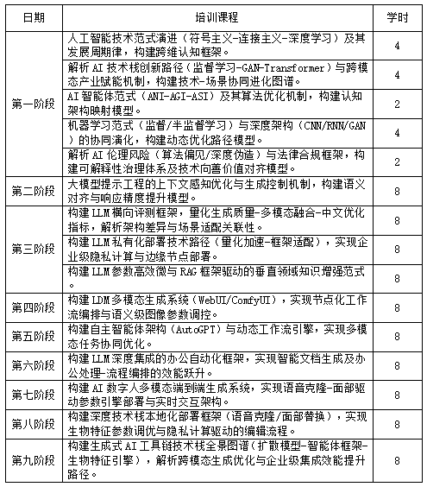
（2）人工智能OPC进阶培训（48学时）
面向有一定AI基础的OPC创业者，深度讲解大模型前沿理论、分布式并行训练、复杂场景模型调优、跨领域智能体开发、行业标准制定等高端技术；
结合行业复杂案例，开展团队实战项目训练，提升项目管理与创新研发能力；
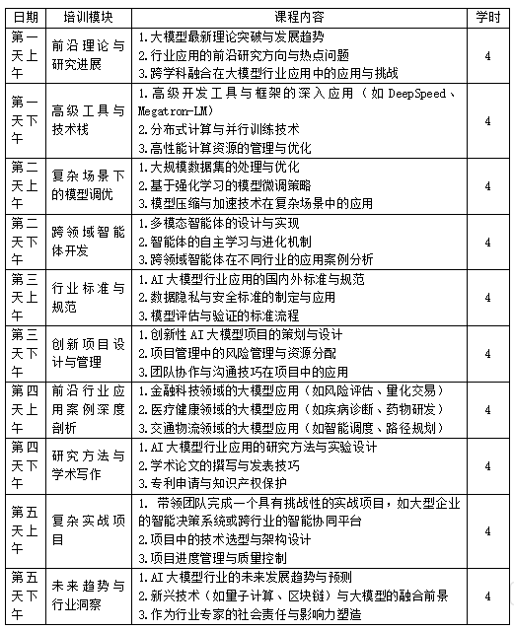
沈阳博之众科技有限公司始终秉持“陪伴创业、赋能成长”的服务理念，致力于为OPC孵化企业搭建精准高效的资源对接桥梁，助力创业项目合作落地，为创业项目提供全方位、全周期的孵化支持。
五、联系方式
联系人：边雨晴
联系电话：13080724965

网易（沈阳）数字产业中心简介

一、中心简介
网易（沈阳）数字产业中心是由杭州网易、沈阳米库集团与沈阳市皇姑区政府携手共建的数字经济产业服务平台，位于沈阳市核心发展区域，沈阳市皇姑区塔湾街9号信悦汇F1座2楼。园区目前运营面积1.8万㎡。园区整体入孵创业企业（团队）4089家，科技型企业1128家，引进培育高新技术企业高企100余家。已开展创新创业活动150余场，线上线下累计参与人数112万余人。
2024年，园区获得沈阳市中小微企业创业创新示范基地称号，2025年，先后获得沈阳市我推荐我评议文明诚信单位、辽宁省科技型企业孵化器、辽宁省优质中小企业优质服务机构等荣誉。2026年5月由网易（沈阳）数字产业中心牵头组建的沈阳市游戏动漫产业技术创新联盟在沈阳市科技局备案成功。
中心致力于打造集数字技术研发、产业孵化、人才培训、生态服务于一体的综合性数字产业创新平台。重点孵化OPC企业主要领域包括游戏开发、动漫影视、AI技术等方向。园区进行行业引领，是东北地区最具影响力的游戏动漫产业集聚园区。中心依托网易强大的产业资源和技术实力，致力于构建完整的数字内容产业生态链。
中心依托网易29年互联网技术积累和产业生态资源，聚焦游戏开发、AI动漫、人工智能、大数据、云计算、工业互联网等前沿数字技术领域，为区域数字经济发展提供强有力的支撑。自成立以来，网易（沈阳）数字产业中心已发展成为东北地区具有重要影响力的数字经济产业集聚区。
二、自身优势
技术资源优势：中心充分整合网易在游戏动漫、人工智能等领域的核心技术能力，拥有网易云、网易七鱼、网易易盾、Y3开发者平台等成熟的技术产品体系。通过本地化部署和定制化开发，为入驻企业提供强大的技术支撑。
游戏动漫生态：依托网易庞大的产业生态网络，中心已吸引超过100家游戏动漫企业入驻，形成了完整的产业链条。涵盖游戏开发、动漫制作、AI漫剧、人才培训等多个细分领域，构建了良好的产业协同效应。同时，掌握一手游戏动漫行业资源，为创业者提供便利。
人才培育优势：中心与东北大学、沈阳工业大学、辽宁大学等几十所高校建立深度合作，共建人才培养基地和实习实训平台。开展共创课程，挖掘行业人才，引导就业及创业方向，为区域培养了大量的优秀人才。
政策支持优势：作为政府重点支持的数字经济产业园区，中心享受多项税收优惠、资金扶持和政策倾斜。同时，中心设有专门的政策服务团队，协助企业申报各类政府扶持项目。
三、支持OPC创业的相关条件
专业的孵化服务体系。中心设立OPC专项孵化计划，为OPC创业者提供从项目孵化、技术支撑到市场推广的全生命周期服务。配备专业的创业导师团队，涵盖技术、市场、资本等多个领域专家。完善的技术基础设施。为OPC创业者提供网易云平台的优先使用权，包括云计算资源、大数据处理能力、人工智能算法库等。中心建设有专门的OPC技术实验室，配备先进的开发测试设备。丰富的产业对接资源。依托网易产业生态，为OPC创业者提供与大型企业、政府机构的对接机会。定期组织产业对接会、技术交流会等活动，帮助创业者快速找到商业合作伙伴。多元化的资金支持。设立OPC专项投资基金，为优质项目提供种子投资和天使投资。同时，中心与多家知名投资机构建立合作关系，为创业者提供后续融资渠道。对于符合条件的项目，还可协助申请政府创业扶持资金。完善的配套服务。为OPC创业者提供办公场地优惠、法律咨询、知识产权保护、人力资源等一站式服务。中心设有专门的OPC服务中心，为企业解决发展过程中的各类问题。开放的创新生态。构建开放的技术创新平台，鼓励OPC创业者之间的技术交流与合作。定期举办技术沙龙、创业大赛等活动，营造良好的创新创业氛围。
四、未来发展规划
网易（沈阳）数字产业中心将继续深化OPC创业支持体系建设，计划在未来三年内：建设成为东北地区最大的OPC创业孵化基地。培育100家以上OPC技术企业。形成年产值超10亿元的OPC产业集群。打造具有全国影响力的数字经济创新高地。通过持续完善服务体系、优化产业生态、强化技术创新，网易沈阳数字产业中心将为OPC创业者提供更加优质的发展环境，为区域数字经济发展注入新的活力。
五、联系方式
联系人：刘野
联系电话：15040240404

星元创智（沈阳）科技服务有限公司简介

一、单位基本情况
星元创智（沈阳）科技服务有限公司成立于2026年4月，注册地址位于沈阳市和平区三好街，是商本大数据旗下专注于OPC（超级个体）生态建设与TOKEN经济运营的专业化平台企业。公司注册资本500万元，现有专业运营团队21人，涵盖技术研发、孵化运营、市场推广、合规风控等职能板块。
公司通过整合商本大数据的技术、数据、算力资源，为OPC创业者提供从注册落地、技术赋能、市场对接、融资支持到合规保障的全生命周期服务。公司秉承“模数共振、双轮驱动”的发展理念，以AI大模型技术为引擎，以海量数据资产为燃料，推动OPC模式在沈阳乃至全国的规模化发展。
二、核心优势
（一）母公司赋能。商本大数据拥有5.2亿+企业数据库、1550TB存储资源、BizThink大模型等核心技术与数据资产，为OPC创业者提供强大的底层能力支撑。
（二）OPIE平台技术支撑。自主研发的OPIE线上平台已完成1.0版本内测，具备OPC注册认证、TOKEN发行与管理、项目孵化跟踪、资源智能匹配、收益结算分账等功能模块，为OPC生态提供数字化运营底座。
（三）孵化载体与基金支持。位于和平区同方广场的OPC孵化器总面积1501.56平方米，配备独立办公区、共享会议室、路演大厅等设施；设立专项孵化基金，为优质OPC项目提供种子轮投资及后续融资对接服务。
（四）政策资源与政企网络。已与六大部门建立政策支持对接机制，能够为入驻OPC提供政策申报、资质办理、税收优惠等一站式服务。2026年4月29日，和平区数字办、科技局、工信局、发改局、人社局、市场局、税务局等六大部门联合召开政企对接会，为我司开展涵盖市场监管、发改立项、科技算力、人才培训、税务财政、综合保障六大板块的全面政策辅导，逐一回应企业诉求并明确责任分工，充分体现了和平区对企业发展的务实支持与精准服务。
三、支持OPC创业可提供的相关条件
（一）算力与数据服务。依托商本大数据的云计算基础设施，为OPC创业者提供弹性算力资源，按TOKEN计量计费；开放5.2亿+企业数据库接口，支持市场分析、客户画像、竞品监测等数据服务。
（二）AI技术赋能。基于BizThink大模型，为OPC创业者提供智能客服、内容生成、代码辅助、数据分析等AI工具包；提供模型微调与私有化部署服务，满足垂直场景定制化需求。
（三）培训与孵化服务。定期举办OPC创业训练营，涵盖商业模式设计、AI工具应用、合规经营、融资路演等课程；配备创业导师，提供从0到1的全程辅导。
（四）商业闭环与收益保障。建立收益分成、结算保障等机制，确保OPC创业者收入及时到账；提供股权收益、孵化服务费等多元化盈利模式，降低创业风险。
四、联系方式
联系人：许亚东
联系电话：18640802299
单位地址：沈阳市和平区三好街同方广场

附件：星元创智（沈阳）科技服务有限公司情况一览表

附件

星元创智（沈阳）科技服务有限公司情况一览表

1.单位详细地址 | 沈阳市和平区三好街同方广场
2.单位所取得的相关荣誉资质 | 商本大数据旗下OPC赛道专属运营公司；沈阳市和平区重点招商引资项目；
3.孵化场地面积 | 1501.56平方米（位于和平区同方广场）
4.孵化OPC企业主要领域方向 | AI内容创作、智能客服、数据分析、教育培训、招投标信息服务、语音助手开发等
5.OPC创业培训服务 | 定期举办OPC创业训练营，课程涵盖：商业模式设计、AI工具应用、合规经营、融资路演。
6.OPC公共服务平台 | 平台名称：星元创智OPC  平台五大功能板块：项目大厅、算力中心、模型库、数研云、创意空间
7.算力基础设施 | 可提供弹性算力集群，按TOKEN计量计费。
8.数据与算法合规体系 | 数据资源：5.2亿+企业数据库（工商、司法、知识产权、招投标等全维度），API接口实时调用；  算法资源：BizThink大模型（多模态理解与生成），支持模型微调与私有化部署；  合规体系：数据使用遵循《中华人民共和国数据安全法》《中华人民共和国个人信息保护法》等法规要求。
9.订单分发 | 建立公平服务台机制，按OPC能力标签智能匹配订单，保障入驻OPC企业获单权益。
10.商业闭环 | 建立收益分成机制（平台抽取10%—20%服务费）、结算保障机制、TOKEN抵扣机制，形成完整的商业闭环。
11.盈利模式 | 算力服务（TOKEN计费）、订单分成（10%—20%服务费）、孵化服务（培训费/导师费）、股权收益（孵化基金投资回报）等多元化盈利模式。
12.联系方式 | 联系人：许亚东  联系电话：18640802299
YOUTH MORE元一站OPC社区简介

一、社区基本情况
YOUTH MORE元一站OPC社区由辽宁星星之火孵化器有限公司运营，位于辽宁省沈阳市沈北新区沈北路76-4号。社区采取双载体一体化运营,总孵化场地面积约3000平方米，元一站(一期):OPC企业孵化与超级个体共创空间;面积约770平方米。国际青少年活动中心(二期):扩展面积约2000平方米,重点布局AIGC视觉生产中心、AI智能体研发工位、OPC业务培训中心及路演会议空间。双载体协同形成集“孵化-培训-生产-对接”于一体的OPC物理底座。
一期载体:YOUTH MORE 多有青年创业社区·元一站。（地址：辽宁省沈阳市沈北新区蒲昌路66-13号英才社区青年友好活动中心P1楼）
二期扩展载体:沈阳国际青少年活动中心OPC社区(二期),扩展面积约2000平方米。（辽宁省沈阳市浑南区智慧三街189号）与元一站一体化运营,形成OPC社区双载体协同布局。
二、社区取得的荣誉资质
(一)国家级双创教育实践基地;
(二)省级、市级、区级众创空间(三级众创空间认定);
(三)沈阳市科技企业孵化器（本年4月申报，待市级确认）;
(四)沈阳市概念验证中心;
(五)沈阳AIGC产业技术创新联盟(发起及理事长单位);
(六)沈阳市大学生创业园;
(七)东北大学创新创业实践基地;
(八)沈阳市首个青年跨境电商产业园(2026年4月3日挂牌);
(九)TikTok Global Agency Partner(GAP)官方合作伙伴;
(十)沈北新区电商协会会长单位、沈北新区青年商会会长单位、沈北新区政协经济专委会副主任单位。
三、社区场地实景


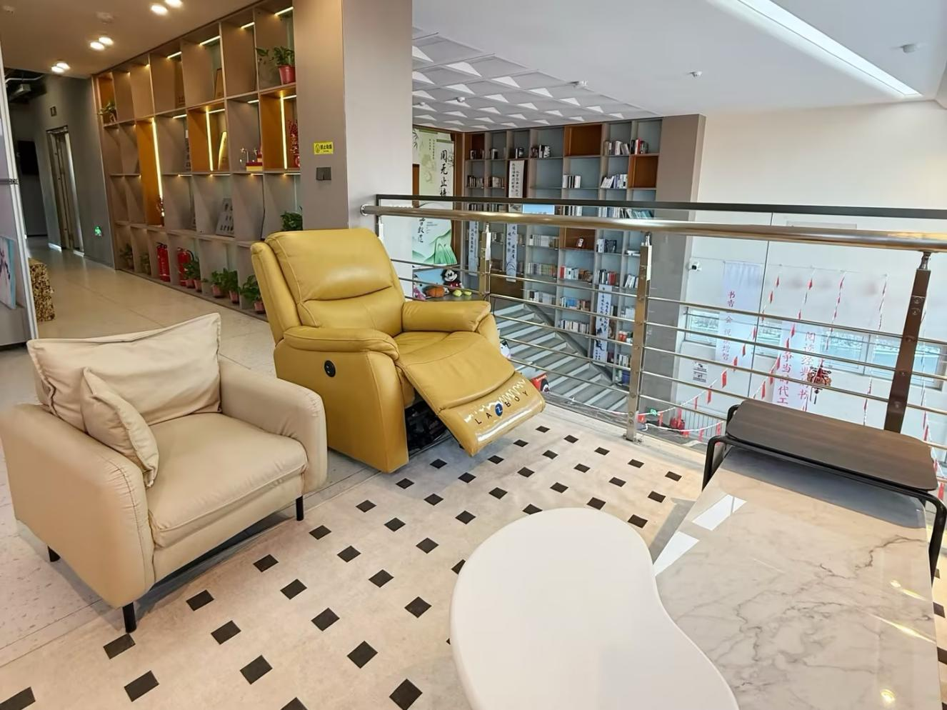
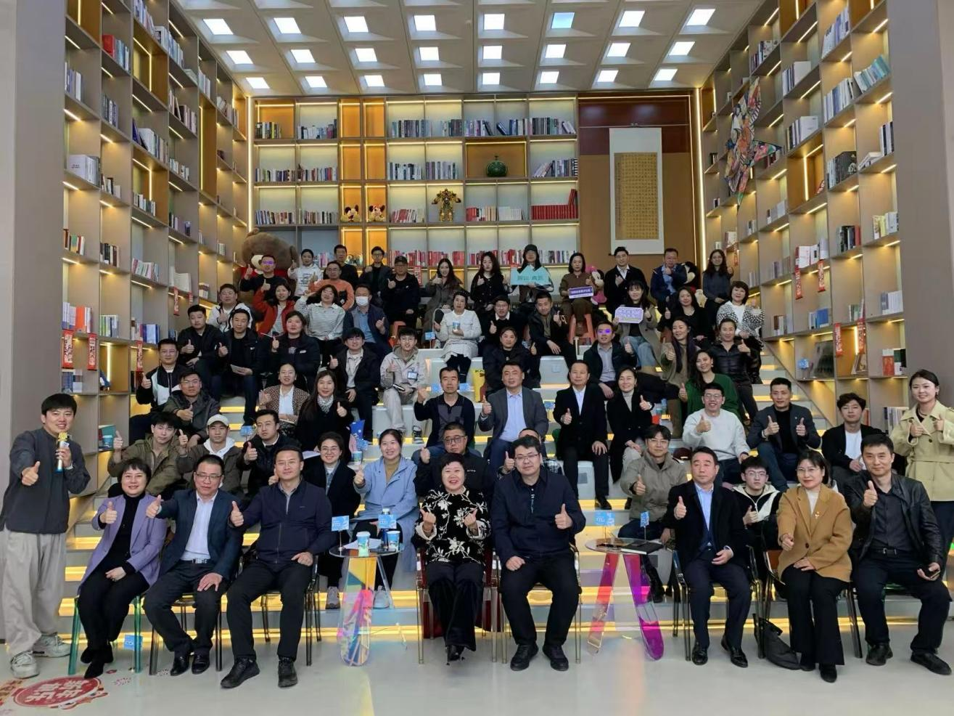
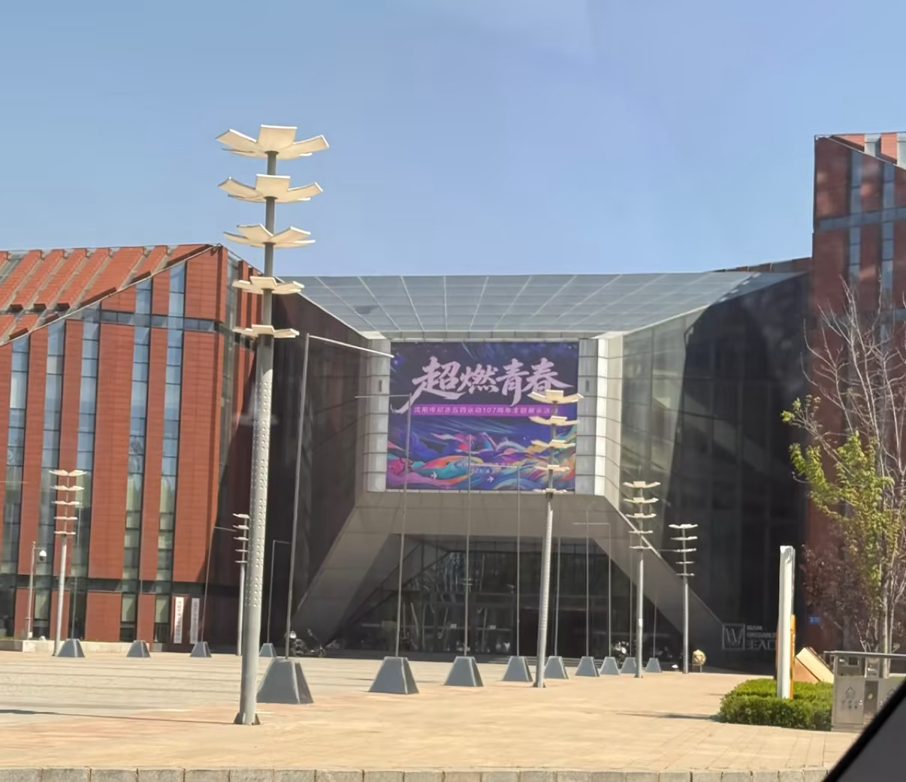

四、孵化OPC企业主要领域方向
元一站聚焦AI赋能产业的核心赛道,重点孵化四大OPC方向:
(一)AI智能体方向:面向企业级场景的智能体(Agent)开发与部署,涵盖智能客服、智能营销、智能决策助手等;
(二)企业应用方向:将AI能力封装为企业可直接使用的应用工具,服务企业降本增效;
(三)工业生产AI优化方向:面向辽宁制造业基底,以AI优化生产流程、质检、排产、能耗等关键环节,推动工业智能化转型;
(四)AIGC视觉系列方向:聚焦图像、视频、数字人等AIGC视觉内容的规模化生产,服务品牌营销与跨境出海。
五、OPC创业培训服务
元一站建立常态化OPC业务培训体系,与AIGC产业技术联盟、东北大学创新创业学院联合主办。
培训领域:聚焦AI工具实战与企业经营赋能,涵盖AI智能体搭建、企业级AI工作流(Skill)开发、AIGC视觉内容生产、独立站建站、TikTok全球运营、AI辅助企业管理六大模块。
培训方向:服务两类人群——一是传统企业的数字化转型负责人,二是渴望以AI杠杆开启“一人公司”模式的青年创业者。课程坚持“实战、实用、实时”原则,紧跟AI前沿。例如近期开设的“用Claude管理一家公司”专题实训,系统讲授如何用前沿AI工具完成企业的战略分析、文案生产、流程自动化、客户对接等全链条经营动作,单场即吸引大量创业者参与。
日程安排:常态化每周一期主题工作坊,每月一期5天集训配套30天导师陪跑,每季度一场“AI×传统产业带”专题深度营,并与东北大学创新创业学院联动开设学分认证课程。培训师资由YOUTHMORE教练团队、AIGC产业技术联盟成员企业CTO、TikTok Global官方运营专家共同构成,确保学员所学即所用。
六、OPC公共服务平台
平台名称:YOUTHMORE OPC公共服务平台。
登录网址:youthmore.cn(已建成上线)。
功能简介:平台是面向沈阳OPC社区的一站式数字化服务底座,由YOUTHMORE自主开发并持续迭代,采取“PC后台+微信小程序”双端架构,核心功能包括:一是发包制供需对接引擎,企业在线发布业务需求(任务包),平台智能匹配OPC超级个体承接,实现供需关系自动化撮合;二是AI工具集采,聚合主流AIGC与智能体工具,社区成员以集采价使用;三是订单分发与结算,对接大厂官方资源及社区内循环订单,提供分发、跟踪与结算保障;四是企业与超级个体数字档案,沉淀信用与业绩数据,为后续基金投资与股权合作提供依据。平台已实现企业需求发布、超级个体接单、订单内循环的全流程在线化运转。
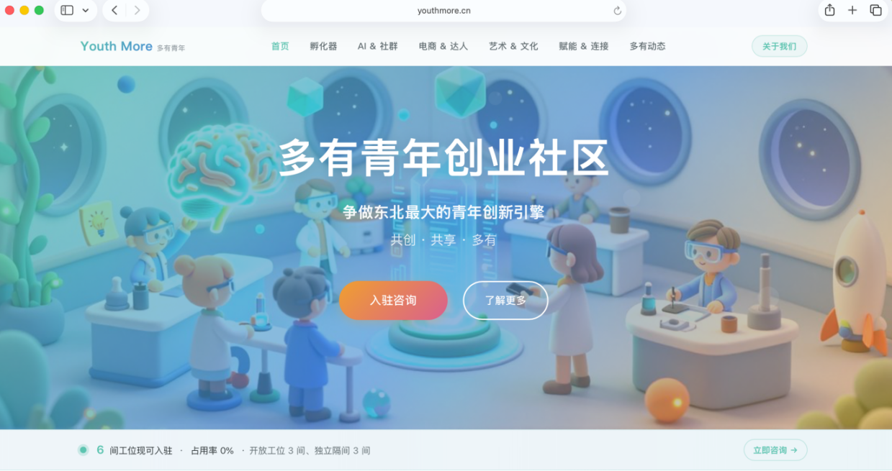
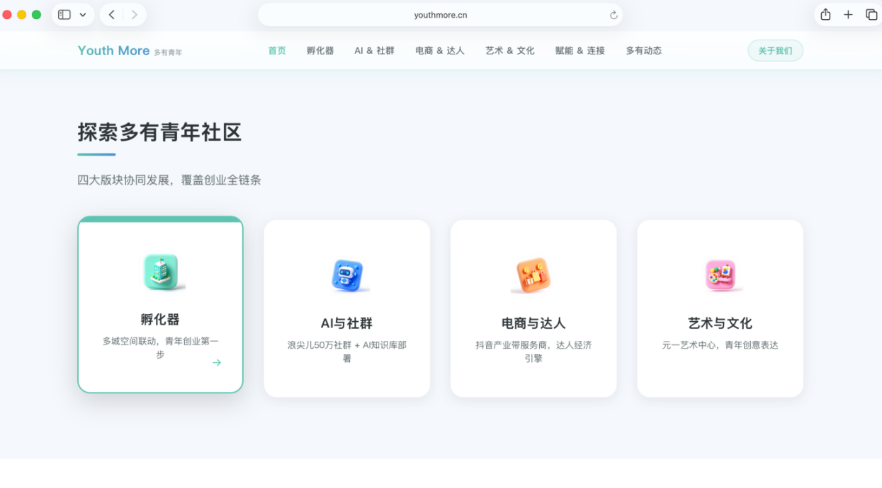
七、算力基础设施
元一站坚持市场化、跨区域整合算力资源的思路,与杭州西湖区算力生态深度合作,为OPC社区提供稳定、优质、可弹性扩展的算力资源链接服务。核心算力合作方为杭州西湖区西溪探数,并协同接入西湖区算力公共服务平台、“西湖之光”算力联盟相关资源,依托杭州人工智能产业高地优势,保障社区AI智能体、AIGC视觉等高算力需求场景的资源供给。参考报价如下:
算力类型 | 资源来源 | 参考报价
通用AI推理算力 | 杭州西湖区西溪探数 | 0.5-1.5元/算力小时
大模型训练/微调算力 | 西湖区算力公共服务平台 | 项目制报价,社区企业优惠不低于15%
AIGC视觉专项算力 | 西溪探数视觉算力专区 | 按生成token/张计费
弹性云算力 | 杭州头部云厂商合作资源 | 按需付费,社区集采价
依托杭州西湖区算力资源与政策红利(西湖区对智算算力使用最高给予50%补贴),元一站为入驻OPC企业及超级个体争取不低于15%的政策性算力优惠,并提供算力选型、调度与成本优化的全流程咨询服务,以跨区域算力协同的方式降低本地AI创业的算力门槛。
八、数据与算法合规体系
元一站构建了覆盖数据、算法、AI模型三个维度的资源与合规体系,核心优势如下:
(一)企业级AI工作流(Skill)资产沉淀与开放。社区将大量已在内部跑通验证的企业化AI工作流(如智能选品、自动化文案、客户对接、合规审查、财务初核等Skill)进行标准化封装与持续优化,形成可复用的Skill资产库,向入驻OPC企业与超级个体开放调用,大幅缩短AI落地周期、降低试错成本。
(二)数据合规。依托TikTok GAP官方合作伙伴身份接入全球合规数据接口,确保跨境数据流通合法合规;联合东北大学法学院组建数据出境与数据安全合规咨询专家组,为社区成员提供常态化合规支持。
(三)算法与AI模型资源。依托AIGC产业技术联盟整合主流大模型能力(含国内主流合规大模型),建立覆盖文本生成、图像生成、视频生成、数字人、跨语种翻译、智能客服、智能体编排七大类的AI模型资源池,社区成员按需调用,并配套使用培训与场景调优服务,确保算法资源“用得上、用得好、用得合规”。
九、订单分发
元一站已建立多通道、可运转的OPC订单分发体系:
(一)企业-OPC内循环订单(已跑通)。依托发包制机制与多商会资源,社区内各企业的真实业务需求被拆解为任务包,通过OPC平台分发给社区超级个体与小微团队承接交付,已实现企业与OPC之间的订单内循环,形成稳定的供需对接闭环。
(二)大厂官方订单分发通道。作为TikTok Global Agency Partner(GAP)认证机构,直接对接TikTok Shop全球15+市场官方流量与商单资源;同时通过AIGC产业技术联盟对接字节、阿里、百度等大厂AIGC业务订单,向社区OPC企业精准分发。已落地标杆案例:泰丰科技、爱克斯真空(沈阳9710出口前10)、鑫源温控、好丽友(韩资)。
(三)公平服务台机制。社区设立公平派单服务台,确保任务包分发公开透明、机会均等,保障OPC超级个体的承接权益。
十、商业闭环
元一站构建了“入驻-接单-投资-持股”的完整OPC商业闭环:
(一)入驻:企业与超级个体入驻OPC社区,签订服务协议,纳入平台数字档案;
(二)接单:通过发包制平台承接企业任务包与大厂订单,在交付中积累业绩与信用数据;
(三)投资:对在接单过程中展现出高成长性的企业与超级个体,由社区合作基金进行股权投资;
(四)持股:基金投资后与被投企业、超级个体形成股权关系,社区由单纯的服务方升级为价值共同体,实现收益分成与结算保障机制的长效运转,确保订单收益分配公平、结算安全可追溯。
十一、盈利模式
元一站采取多元协同的OPC盈利模式:
(一)算力服务:算力资源调用的撮合与服务收益;
(二)订单分发分成:企业内循环订单与大厂官方订单的转化分成;
(三)孵化与培训服务:工位增值服务包、OPC业务培训学费收入;
(四)Skill资产服务:企业级AI工作流(Skill)的订阅与定制开发收益;
(五)股权收益:依托合作基金对高潜力OPC企业与超级个体进行股权投资,分享长期成长收益,形成“服务赋能-基金投资-股权增值”的价值闭环。
十二、目前在孵OPC企业数量及名称
元一站目前在孵OPC企业21家,按四大方向分类如下(企业全称以社区登记册为准):
(一)AI智能体方向
1.魔珐（沈阳）信息科技有限公司
2.沈阳多有供应链管理有限公司
3.沈阳多有品牌管理有限公司
4.浪尖儿教育科技（沈阳）有限公司
5.杭州浪尖儿科技有限公司
(二)企业应用方向
6.辽宁星星之火孵化器有限公司
7.辽宁两只老虎科技有限公司
8.沈阳元一文化产业发展有限公司
9.辽宁创青春科技有限公司
10.沈阳多有科技有限公司
(三)工业生产AI优化方向
11. 泰丰科技(传统贸易出海+工业流程数字化)
12. 爱克斯真空(PVD真空镀膜,沈阳9710出口前10)
13. 鑫源温控(温控行业老品牌国际化)
14.沈阳毛血旺科技有限公司
(四)AIGC视觉系列方向
15.好丽友(韩资,AIGC本地化营销)
16.沈阳视界树科技股份有限公司
17.沈阳笑咖文化传媒有限公司
18.辽宁悟空互娱网络科技有限公司
19.辽宁晟影文化影视传媒有限公司
20.沈阳司南创意文化传媒有限公司
21.沈阳葡萄影视文化传媒有限公司
十三、联系方式
联系人:杜天之(YOUTH MORE多有青年创业社区 总经理)
联系电话:138-9884-6669
电子邮箱:dutianzhi@gmail.com
副联系人:翟玮
联系电话:182-4251-9431
社区平台:youthmore.cn

辽宁产业融合数智创新平台OPC社区简介

一、单位基本情况
单位名称：辽宁产业融合数智创新平台·CPO+OPC国际创业社区
运营主体：辽宁玄度创新科技有限公司（共建单位：辽宁元泓鑫润科技有限公司、加拿大滑铁卢大学大数据实验室中国创新中心、中电科普天双创有限公司）
详细地址：沈阳市沈北新区蒲河路73甲—2号3门
二、荣誉与资质
1.运营主体辽宁元泓鑫润科技有限公司为国家级高新技术企业、辽宁省专精特新中小企业
2.自主研发国内首台自动在线流体收样系统，获评辽宁省首台（套）重大技术装备
3.辽宁数智创新OPC联盟发起单位、东北首个“AI+OPC生态枢纽”
三、孵化场地面积
OPC孵化场地总面积约3200平方米，含共享办公区、独立孵化间、路演厅、AI实验室及中试转化区，可提供免费工位+独立办公室组合，配套7×24小时网络及会议设施。
四、孵化OPC企业主要领域方向
重点聚焦AI+产业融合方向：
① AI数字内容生成与智能体开发（AIGC/AI Agent）；
② 工业数智化——基于OPC UA标准的工业数据采集与互联应用；
③ 医疗健康大数据与AI辅助诊断、中医出海跨境电商；
④ 现代农业数字化与生物信息分析；
⑤ 中小企业数字化转型SaaS微应用开发。
五、OPC创业培训服务
提供系统化OPC创业培训服务。
培训简介：社区开设“OPC超级个体启航训练营”，面向大学生、青年创业者及中小企业转型人员，培训领域为AI应用开发、智能体搭建、工业OPC数据采集与互联、数字内容AIGC创作及一人公司商业模式设计。培训方向侧重“单人+AI”轻量化创业能力与接单变现技能。每期培训为期5天（周一至周五，每天6学时）：Day1 AI基础与一人公司商业模型；Day2 智能体（AI Agent）低代码搭建实战；Day3 OPC UA工业数据互联与API调用；Day4 AIGC内容生产与数字产品封装；Day5 项目路演+导师一对一诊断+订单匹配指导。每年常态化开班不少于6期，邀请滑铁卢大学实验室专家、头部企业CTO及成功OPC创业者授课，考核合格者优先入驻孵化并匹配首笔试单。
六、OPC公共服务平台
目前社区已建成辽宁数智创新OPC公共服务平台，平台名称：辽宁数智创新OPC一站式服务平台，登陆网址： https://www.yhxr.cn（建设中，以实际备案为准）平台聚焦入驻企业全生命周期服务，集成“算力调度+数据元件超市+订单大厅+工商财税法服务”四大模块。资源查询、算力申领、订单申报、合规审核、培训报名、结算管理六大核心功能，搭建政企、校企、企企对接桥梁。平台整合全省数智产业政策、算力资源、技术成果、行业订单，实现创业服务数字化、智能化、一体化，可自动匹配企业发展需求，高效解决OPC企业创业门槛高、资源匮乏、获单困难、合规薄弱等痛点。社区运营团队定期更新产业场景需求，为OPC企业提供从技术验证、产品开发到商业交付的全流程数字化支撑，降低初创期工具获取与获客成本。
七、算力基础设施——可提供算力资源链接服务参考报价
社区算力基础设施方面，社区对接沈阳本地智算中心及第三方云厂商，为入驻OPC企业提供普惠算力链接服务。参考报价亲民普惠，采用按需计费、阶梯优惠模式，A100/H100 GPU推理算力、A10/A30 推理专用算力、通用CPU+云存储套餐等入驻孵化企业可享受专属折扣，大幅降低初创企业算力运营成本。数据与算法合规体系建设上，社区构建标准化资源体系，具备完善的数据采集、清洗、脱敏、溯源能力，拥有海量合规行业数据、成熟通用算法库及轻量化AI模型资源。所有资源均通过合规审核，可直接赋能入驻企业快速开展项目研发、场景落地，规避数据算法合规风险，形成差异化技术竞争优势。
八、数据与算法合规体系优势
社区联合法务与技术团队合作建立数据与算法合规审查机制。一是数据资源方面，可提供经授权脱敏的工业设备运行数据、医疗影像标注数据集、农业物联网数据等合规样本，支持模型训练与微调；二是算法与AI模型优势方面，预置主流开源大模型API（含LLM、CV、多模态），提供模型安全扫描、偏见检测及可解释性分析报告；三是同第三方认证机构合作出具算法备案辅导材料，协助OPC企业完成《互联网信息服务算法推荐管理规定》合规备案，降低数据出境与隐私合规风险。
九、订单分发机制
社区已加入辽宁数智创新OPC联盟，通过联盟渠道对接阿里云服务商、浪潮云洲中小企业数字化服务平台、百度智能云AI应用生态等头部互联网大厂官方分包订单；同时与省内9家高端装备、生物医药企业签订数字化转型需求合作协议。社区设立公平订单服务台——所有入驻OPC企业在平台注册能力标签后，订单按领域自动推送或经路演评审公平分配，社区承担总包资质与垫资管理，OPC团队专注交付，确保一人公司也能合规承接大厂及规上企业业务。
十、商业闭环
社区构建了成熟稳定的商业闭环体系，建立标准化透明收益分成、统一结算保障、风险兜底机制，明确企业、平台、资源方的收益分配比例，实行定期统一结算、全程资金监管，杜绝结算拖延、收益纠纷，全方位保障入驻企业合法收益。OPC企业独立承接订单，社区原则上不抽成（仅对总包类大厂订单收取不超过10%管理费用于平台运维）；通过平台电子合约与第三方支付担保，账期不超过T+15个工作日； 设立争议仲裁小组，保障小微创业者合法权益；优秀项目可进入AI+OPC科创基金跟投通道，实现"孵化—变现—再融资"闭环。
十一、盈利模式
社区可持续盈利来源于四大板块：① 算力服务差价：聚合采购算力资源向OPC及外部中小企业转售；② 订单分成：大厂总包订单管理费（约5%～10%）；③ 孵化增值服务：工商财税法代理、知识产权申报、政策申报代办等收费服务；④ 股权收益：对遴选出的高潜力OPC企业进行种子投资，未来通过股权转让或并购退出获取资本回报。
十二、目前在孵OPC企业（团队）情况
截至目前，社区在孵OPC企业（含注册一人公司及准孵化团队）共16家，代表性企业包含法睿科智能科技OPC、广康医疗e院通辽宁数字化基地、DM-MED沈北体验中心、辽宁企链空间数智OPC、南大智慧机器人创新研究院盛京工坊、八哥跨境数字营销OPC、中宏（辽宁）文化传媒有限公司新锐短视频AI制作组等，覆盖各大核心孵化赛道。
十三、联系方式
联系人：万经理（OPC社区运营负责人）
咨询电话：13840088691
邮箱：314735040@qq.com
接待时间：工作日 9:00—17:00，需提前预约参观

